
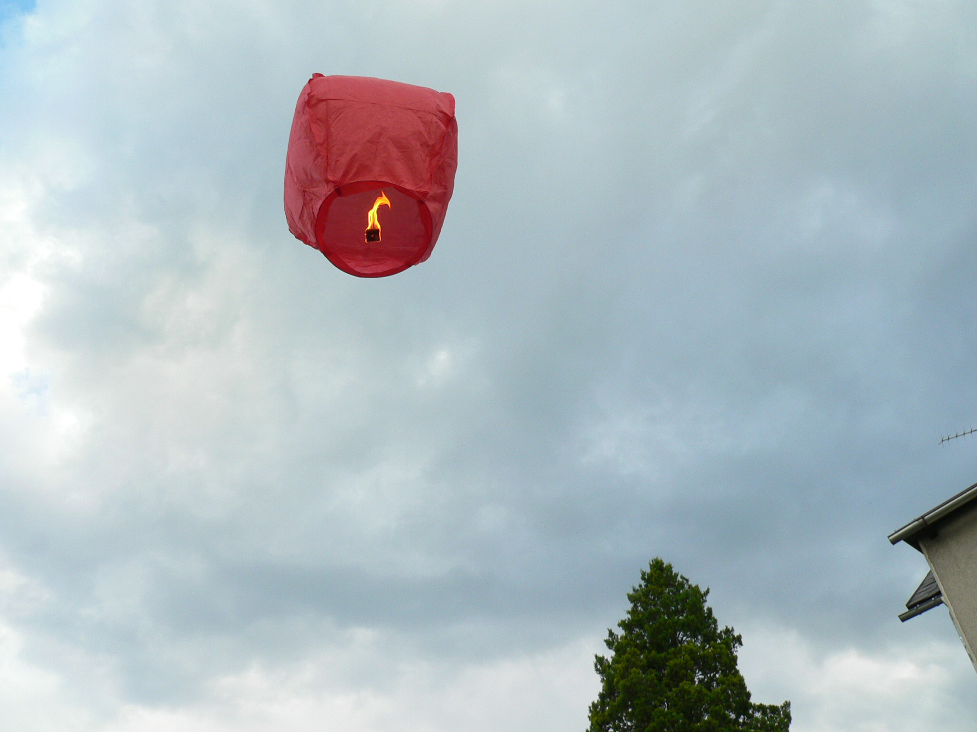

EU I – 2, D 9
Mgr. Linda Klimentová
Název : Pracovní list – opakování druhá světová válka
Čas : 10minut
Cíl : Zopakování učiva
Pomůcky : Interaktivní pero, psací potřeby, učebnice, sešit, možné i atlas světa, prac.list
Popis aktivity : Žák vytváří správné dvojice, doplňuje text

Pracovní list – opakování druhá světová válka

Přiřaď letopočet k události:
- 1939 A. konec 2.sv. války
- 1945 B. Mnichov
- 1941 C. bitva o Británii
- 1943 D. napadení SSSR
- 1940 E. počátek 2.sv. války
- 1938 F. Normandie
- 1944 G. Stalingrad

Ve kterém státu leží:
Leningrad (Petrohrad) –
Teherán –
Pearl Harbor –
Hirošima –
Londýn –
Mnichov –
Vichy –
Stalingrad (Volgograd) –
Nagasaki –
Kursk –
Jalta –
Berlín –
Normandie –
Moskva

